**113-1 多媒體程式設計**

**期末報告 說明文件**

組別：第15組

組員：

11047126 張富傑

11041352 廖苡均

11132103 羅翊榛

指導老師：賴錦慧 老師

**一、網站介紹**

吉衣卡哇衣服販賣店是一間專為娃娃吊飾設計與販售服飾的店家，我們的設計初衷來自於對娃娃服飾市場需求的深刻理解。我們發現許多娃娃收藏者因為找不到合適的服裝而感到困擾，於是我們決定針對這個需求創新設計並提供量身打造的服飾。我們店名中的“吉衣卡哇”來自一個深受粉絲喜愛的IP角色，這個角色獨特的魅力成為我們品牌的核心精神，並為我們的產品注入更多可愛與個性。

在我們的網站中，最大的特色之一是所有商品的圖片都由我們手繪而成，每一個細節都體現了我們對品質的追求。無論您是想讓娃娃展現可愛的風格、優雅的氣質，還是更加豪放的個性，我們的商品種類包括小號、中號和大號的上衣、下衣、套裝和配件，可以滿足不同需求和風格的選擇。

此外，我們的網站設計也注入了許多創意和互動元素。例如，為了讓使用者感受到冬季的氛圍，我們特別增加了下雪效果，讓每次訪問都如同置身冬季仙境。每當買家接觸到商品時，立即就能看到評價資訊，增強了互動性和購物體驗。為了讓瀏覽更加便捷，我們在網站設計上還特別加入了便於搜尋的功能，包括上衣、下衣、配件和套裝等目錄分類，讓使用者可以迅速找到所需商品。此外，頁面右下角的回到頁頂按鈕則讓操作更加順暢，無論您瀏覽到哪裡，都能輕鬆回到首頁，繼續探索我們的商品。

**二、小組名單與組員之工作分配**

|  |  |  |
| --- | --- | --- |
| **成員名稱** | **工作之分配** | **分工比例** |
| **張富傑11047126** | 首頁、搜尋、會員、購物車、組員介紹、店家介紹HTML、CSS、報告、javascript | 34% |
| **廖苡均11041352** | 製作商品圖示、網站主視覺圖、新品宣傳圖、商品清單連結購物車、商品分頁HTML、CSS、書面資料 | 32% |
| **羅翊榛11132103** | 製作商品圖示、網站主視覺圖、熱銷宣傳圖、商品清單連結購物車、商品分頁HTML、CSS、書面資料 | 34% |
| **張富傑11047126**  **廖苡均11041352**  **羅翊榛11132103** | 成員介紹 |  |

**三、網站之發想過程**

在確定網站設計主題後，我們在初期討論互相參考了覺得不錯的的電商網站，了解其版面設計，並根據我們的網站需求與創意製作了兼具實用性與吸引力的網站。我們在初期會議中討論了網站所需的頁面結構與功能模組，並決定設計首頁、新品熱銷頁面、商品分類頁、會員中心、購物車及結帳頁面，以及活動專區等。針對商品圖片的呈現，我們選擇手工繪製的方式，增添獨特性。

在網站建構上，我們在頁首設計直觀的導航欄，包含了分類、搜尋、會員和購物車功能，讓用戶能夠快速找到所需的內容。主導航欄展示了新品、熱銷商品、店家介紹與團隊成員頁面，提升了網站的資訊層次與可訪問性。在主內容區域，我們採用了自動輪播的圖片展示來吸引用戶目光，同時設置分類按鈕，引導用戶輕鬆探索商品種類。頁尾部分包含了連結、社群媒體入口和版權資訊，加強買家與商電之間的互動性。

在視覺設計方面，我們使用 CSS 加入了平滑縮放和圖片切換效果，提升頁面的動態感。商品頁面利用網格排版展示商品列表，並為商品卡片設置了圓角邊框、陰影和內距，且每個商品卡片的圖片、名稱、價格、尺寸選擇、數量調整及加入購物車按鈕都分開呈現，讓買家能夠輕鬆瀏覽並操作。JavaScript部分加入了懸停顯示商品評價、頁面中下雪的動畫效果，並設置了一個養樂多瓶蓋開關返回頁頂的按鈕，增添了網站的趣味性與互動感，讓用戶的瀏覽體驗更加豐富。

1. **主頁設計(整體頁面有雪花效果)**

**主視覺區域**：以吉衣卡哇為主題設計輪播圖片，吸引訪客注意。使用滑動的圖片輪播展示網站主視覺。

**導航列**：位於頁面頂部，清晰明確地提供功能分區，「新品」、「熱銷新品」、「店家介紹」、「組員介紹」。

**商品頁面導引**：在首頁中段以區塊的方式呈現上身、下身、套裝、配件的頁面連結，以及有放大縮小圖片的效果。

**店家介紹**：簡述我們本店的品牌理念以及購買須知、付款方式等。

**組員介紹:** 組員心得以及照片。

**頁尾設計:** 聯絡方式、關於我們、退換貨規則、運費寄送、隱私權政策等連結。

1. **商品頁面設計**

**篩選與排序功能：**提供上身、下身、套裝、配件等分類方式，便於用戶快速找到心儀的商品。

**目錄區:**運用ID方式跳到特定段落、專區介紹文字呈現上下晃動效果及彩虹顏色變換。

**商品卡片設計：**每張商品卡包含商品圖片、名稱、價格、數量、尺寸資訊，並設置「加入購物車」按鈕、當游標滑到商品卡片區塊會跟著隨滑鼠顯現商品評價。

**熱銷及新品區:**圖片呈現放大縮小及閃亮效果，以及宣傳圖各一張，右下角有回到頁面頂部及購物車快速鍵。

**購物車頁面:**用表格清楚列出所選商品、數量、價格及總金額，並提供數量調整與刪除功能

**會員頁面:**包括個人資料編輯、輸入、送出。

**四、網站之架構圖**

**4.1 最後版本架構**

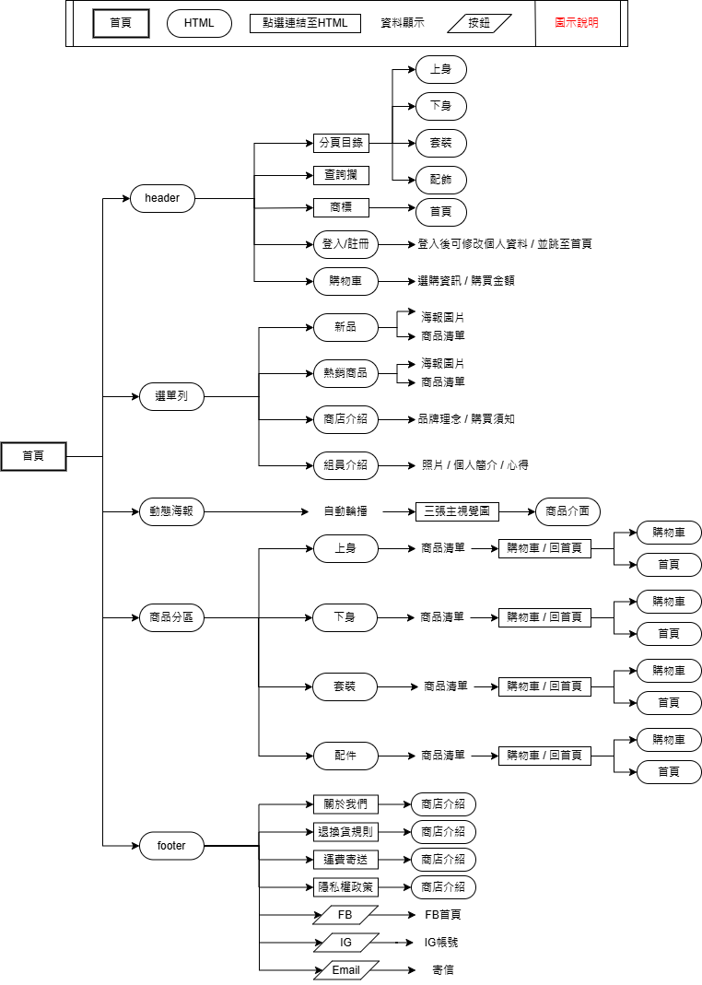

**4.2 購物流程圖**

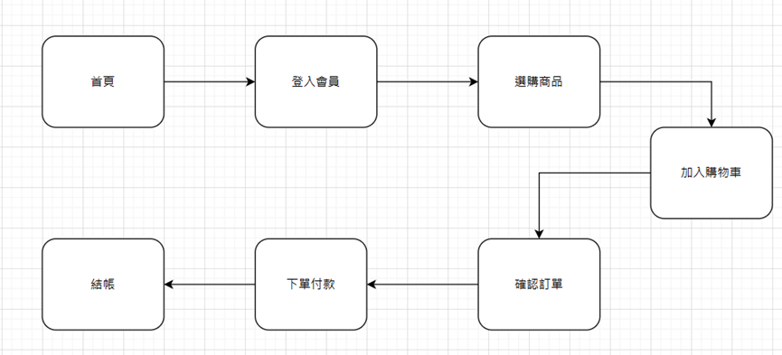

**五、網頁排版說明(CSS Layout)**

**(1) 首頁**

**header:**

* 以(class="mode2")對固定在頁面頂部，用 Flexbox 進行水平對齊。

**nav:**

* 以(class="main-nav")對「新品」、「熱銷新品」、「店家介紹」與「組員介紹」四個按鈕以 Flexbox 進行水平對齊。

**main:**

* section主視覺圖:以(width: auto;height: auto;max-width: 100%;max-height: 100%;)讓圖片保持原來尺寸避免圖片過大超出網頁。
* section選擇商品類別:以(text-align: center;)將所有按鈕居中排列，保持對稱性；使用 Flexbox 排版，設定水平對齊(justify-content: center;)以確保在不同視窗寬度下仍保持對稱與整齊的排列方式。
* 於按鈕間加入底部外邊距(margin-bottom: 20px;)分隔行與行之間的空間。

**footer:**

* 使用上下內邊距(padding: 20px 0;)來區隔頁尾與主內容，確保頁尾不過於擁擠。
* 設置最大寬度為(max-width: 1200px;)避免頁尾內容在寬屏設備上過度延伸。
* 使用 Flexbox 排版，內容分區採用水平排列(justify-content: space-between;)確保頁尾內容均勻分布。
* 設置(flex-wrap: wrap;)當畫面空間不足時，自動換行排列，保證排版的彈性。

**(2) 會員**

* 使用通用設定(box-sizing: border-box;)確保邊距與內距的計算統一。
* 選項卡容器寬度設定為(width: 70%），水平置中(margin: 50px auto)並添加麻色邊框(border: 3px solid #c0b9a4)突顯結構。
* 每個選項卡按鈕使用圓角設計（border-radius: 5px），搭配適中的內邊距（padding: 10px 20px）與深灰字體（color: #4a4a4a），提升可點擊性。
* 單元格內加入內邊距（padding: 10px），並保持文字左對齊（text-align: left），提升資料的可讀性。

**(3) 購物車**

* 使用彈性佈局（display: flex），將內容水平置中（justify-content: center）並與頂部對齊（align-items: flex-start）確保頁面結構清晰。
* 使用內外邊距（padding: 40px 20px）提升頁面內容的排列規範。
* 表格:寬度設為 100%（width: 100%），並使用表格邊框合併模式（border-collapse: collapse），提升表格的整體一致性。
* 每行間加入底部邊框（border-bottom: 1px solid #dcdcdc）。

**(4) 新品與熱銷商品**

* 使用 20px 的頁面外邊距（margin: 20px），確保內容不緊貼瀏覽器邊界。
* 寬度設為頁面的 80%（width: 80%），並透過自動對齊（margin:auto）使內容置中。
* 使用 CSS Grid 將商品排列為 4 列（grid-template-columns: repeat(4, 1fr)），提供整齊的展示效果。
* 商品間設有 20px 的間距（gap: 20px），確保每個商品獨立清晰。
* 內部使用 Flexbox 排版，垂直對齊內容（flex-direction: column; align-items: center），並確保卡片上下內容平均分布（justify-content: space-between）。

**(5) 店家介紹**

* 內文（.slogan-text）對齊置中，限制最大寬度為 800px（max-width: 800px）。
* 清單項目（ul li）用方形列表符號（list-style-type: square），並設置行距（line-height: 1.8em），使內容排列整齊。

**(6) 組員介紹**

* 設置了 padding，使得區域內容與邊緣有適當的間距（上下 40px，左右 20px）。
* 使用 flex 排版，讓內部文字可以自動換行 (flex-wrap: wrap)，內部文字之間設置了 20px 的間隔 (gap)，頂部有 20px 的外邊距 (margin-top)。

**(7) 商品介面**

* 設定.container1寬度為頁面寬度的 80%，並使用 margin: auto 水平居中。
* 使用 CSS Grid 布局，設置每行顯示兩個產品卡片 (grid-template-columns: repeat(2, 1fr))，並在每個卡片之間留有 20px 間隔。
* 產品圖片設置固定大小 (200px x 200px)，並使用 object-fit: cover 來確保圖片保持比例並完全填充容器。
* 初始狀態下，工具提示為隱藏 (display: none)，當鼠標懸停在 .product-card 上時顯示顧客評價出來。
* 數量與尺寸選擇皆設置為水平排列，並且在按鈕和輸入框之間有 5px 間隔。

**六、網站功能說明**

**基本設計 ：**

1.**頁面結構設計：**網站的基本結構，如標題、主內容區域、導航條等。使用CSS來設計頁面的基本視覺風格，包括顏色、字型、間距，利用HTML展示商品圖片、標題和價格，並用CSS為商品添加排版、間距和圖像效果

* Header:

**網頁頂部的導覽欄**，展示主要的功能項目，如新品、熱銷商品、店家介紹等。

* Nav:

**分類選單**：包含四個商品分類選項（上身、下身、套裝、配件），使用者可以從這些選項中選擇進入相應的商品頁面。

**搜尋框**：提供一個搜尋框，讓使用者可以輸入關鍵字搜尋

**商標圖示**：顯示網站的標誌，點擊後可返回首頁。

**會員連結**：提供註冊或登錄的連結，點擊後可進入註冊頁面。

**購物車連結**：顯示購物車的圖示，點擊後可以進入購物車頁面查看當前的購物車內容

* Main:

**Swiper 輪播區**：顯示三張圖片，每張圖片都可以點擊，指向不同的頁面（如店家介紹、新品展示、商品頁面）。

**商品類別選擇區**：顯示商品分類（上身、下身、套裝、配件），點擊後可以進入對應商品類別頁面。

* Footer:

**選單連結**：包含關於我們、退換貨規則、運費寄送、隱私權政策等連結。

**社群媒體連結**：提供指向社交媒體平台的按鈕（如Facebook、Instagram、電子郵件）。

**進階功能:**

**1.下雪效果**

* 使用JavaScript控制雪花的生成，並搭配CSS設計雪花的動畫效果。
* 製作詳細過程:

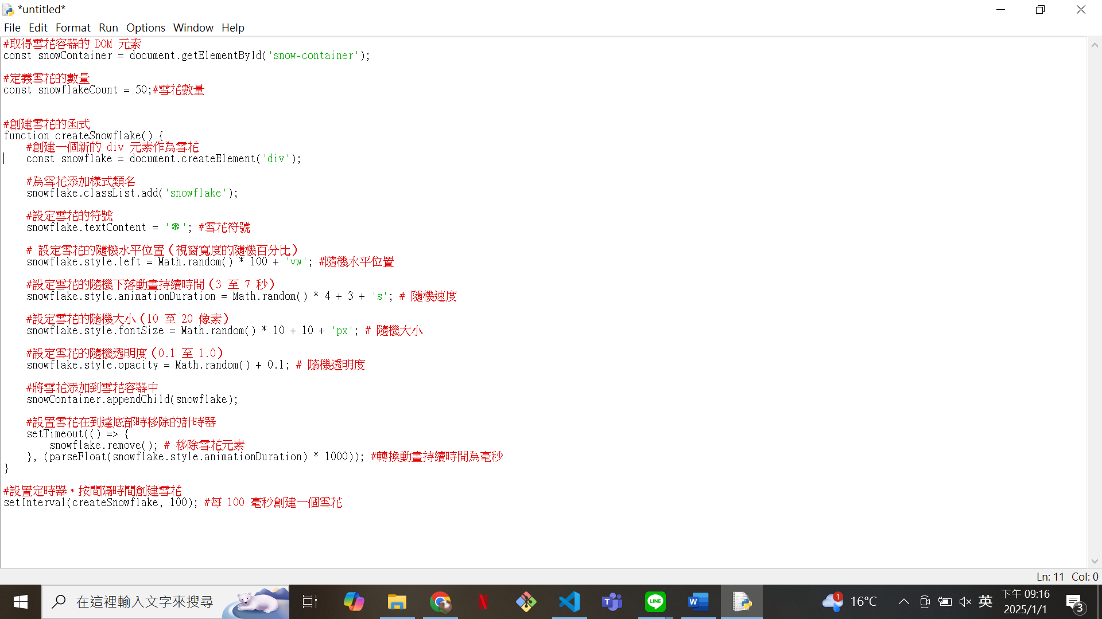

**2.商品評價顯示**：

* 當用戶將鼠標懸停在商品上時，透過JavaScript觸發顯示該商品的評價 資訊，評價資訊可以顯示為星星級別或簡單的文本。
* 製作詳細過程:

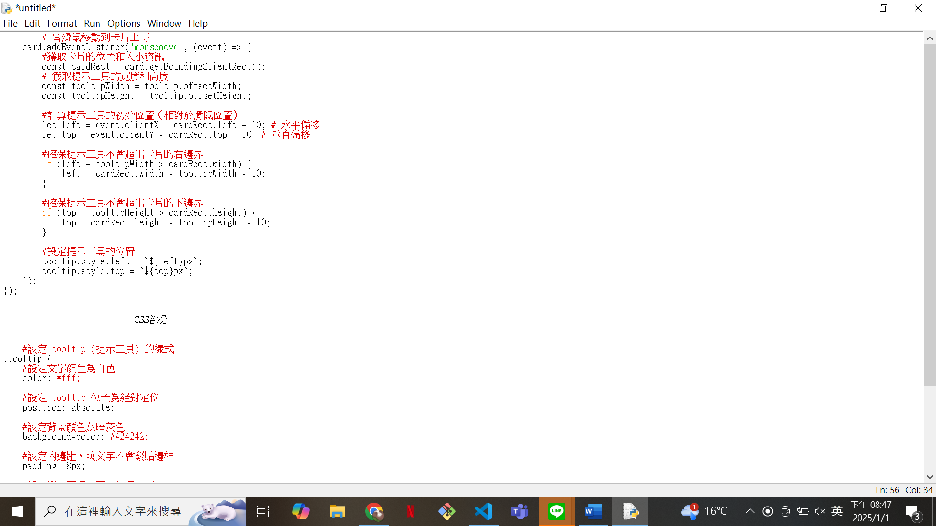

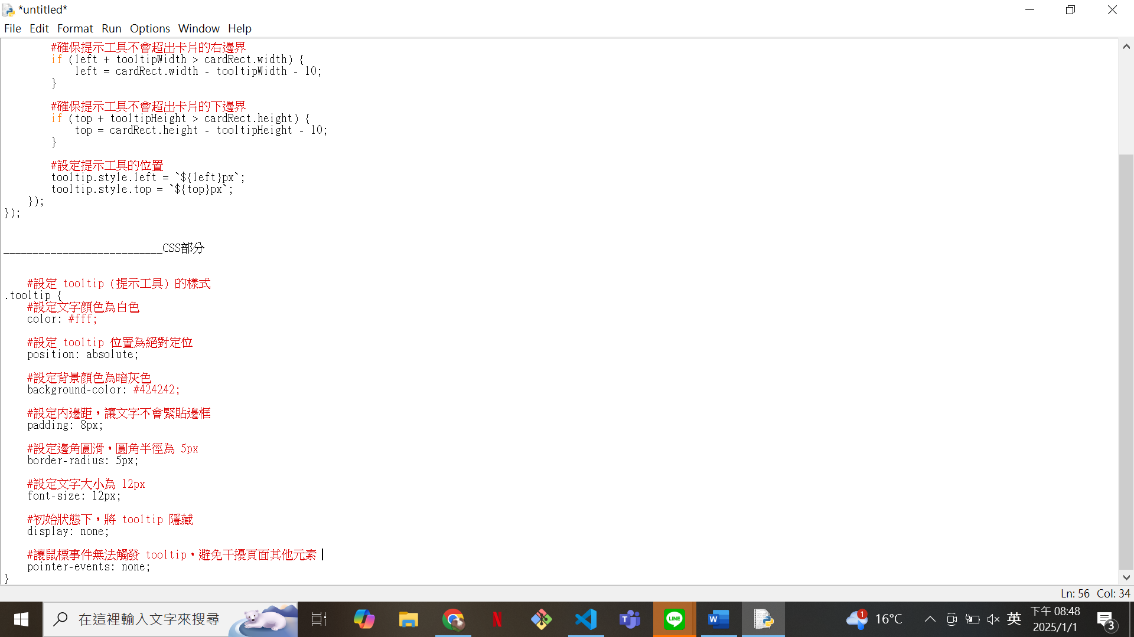

**3.回到頁頂按鈕：**

* 使用JavaScript控制頁面滾動，實現“回到頁頂”的按鈕功能，便於用戶快速返回頁面上方。
* 製作詳細過程:

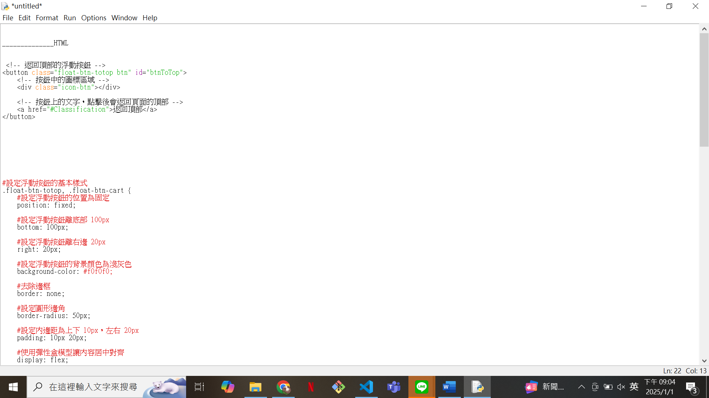

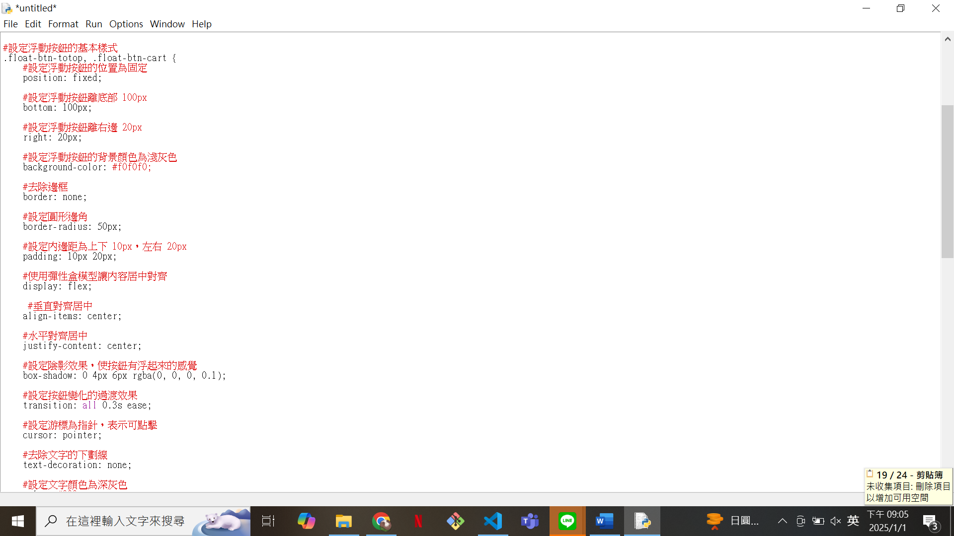

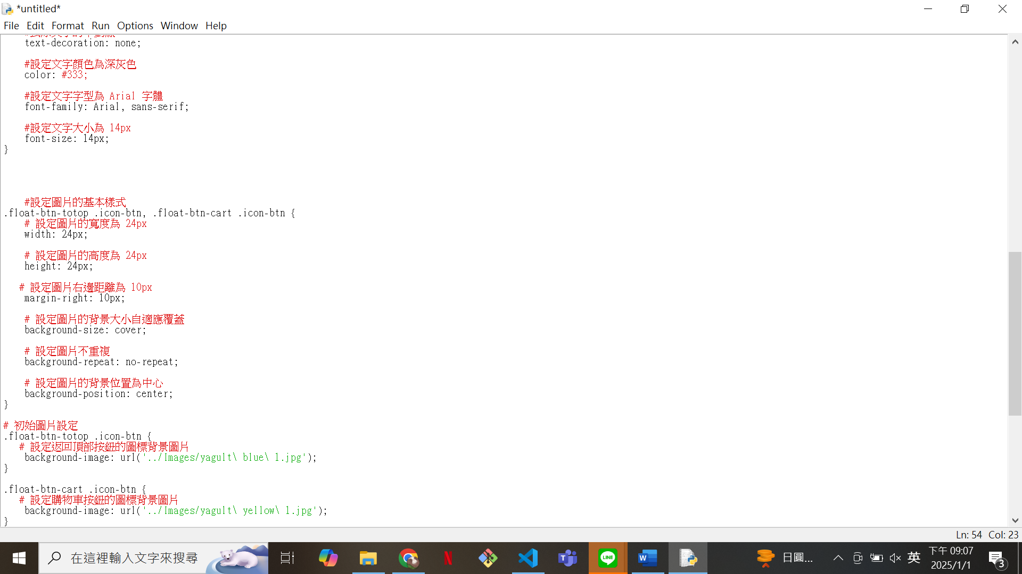

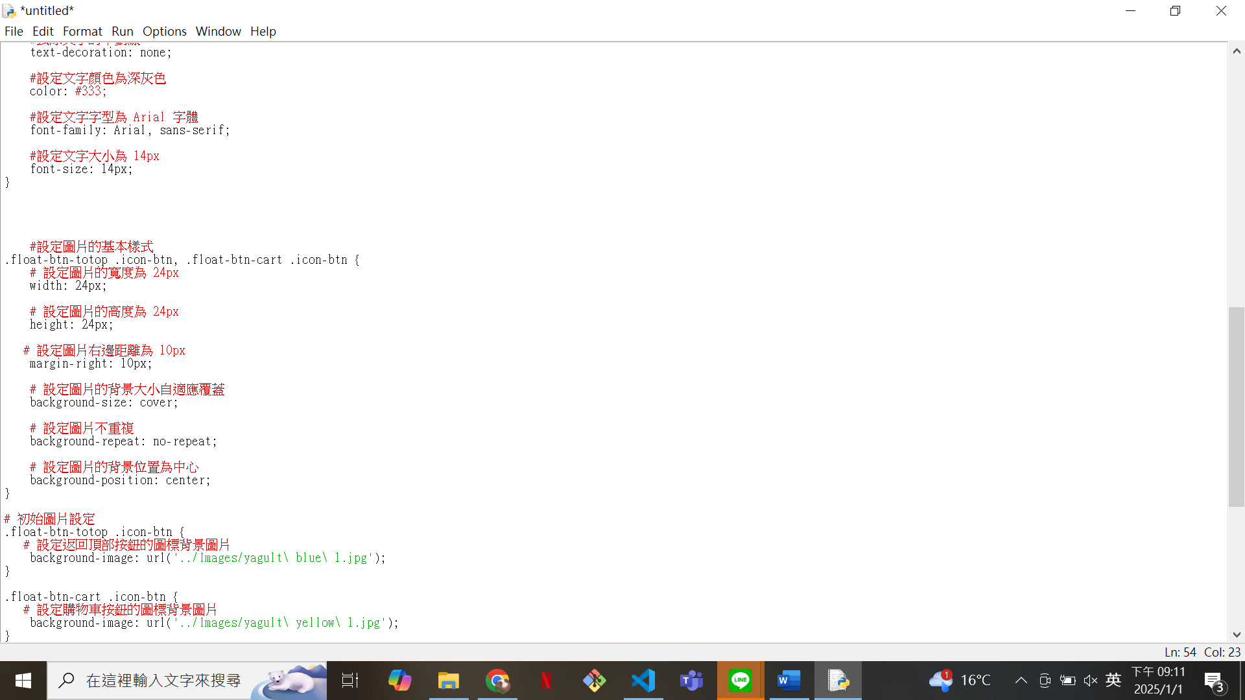

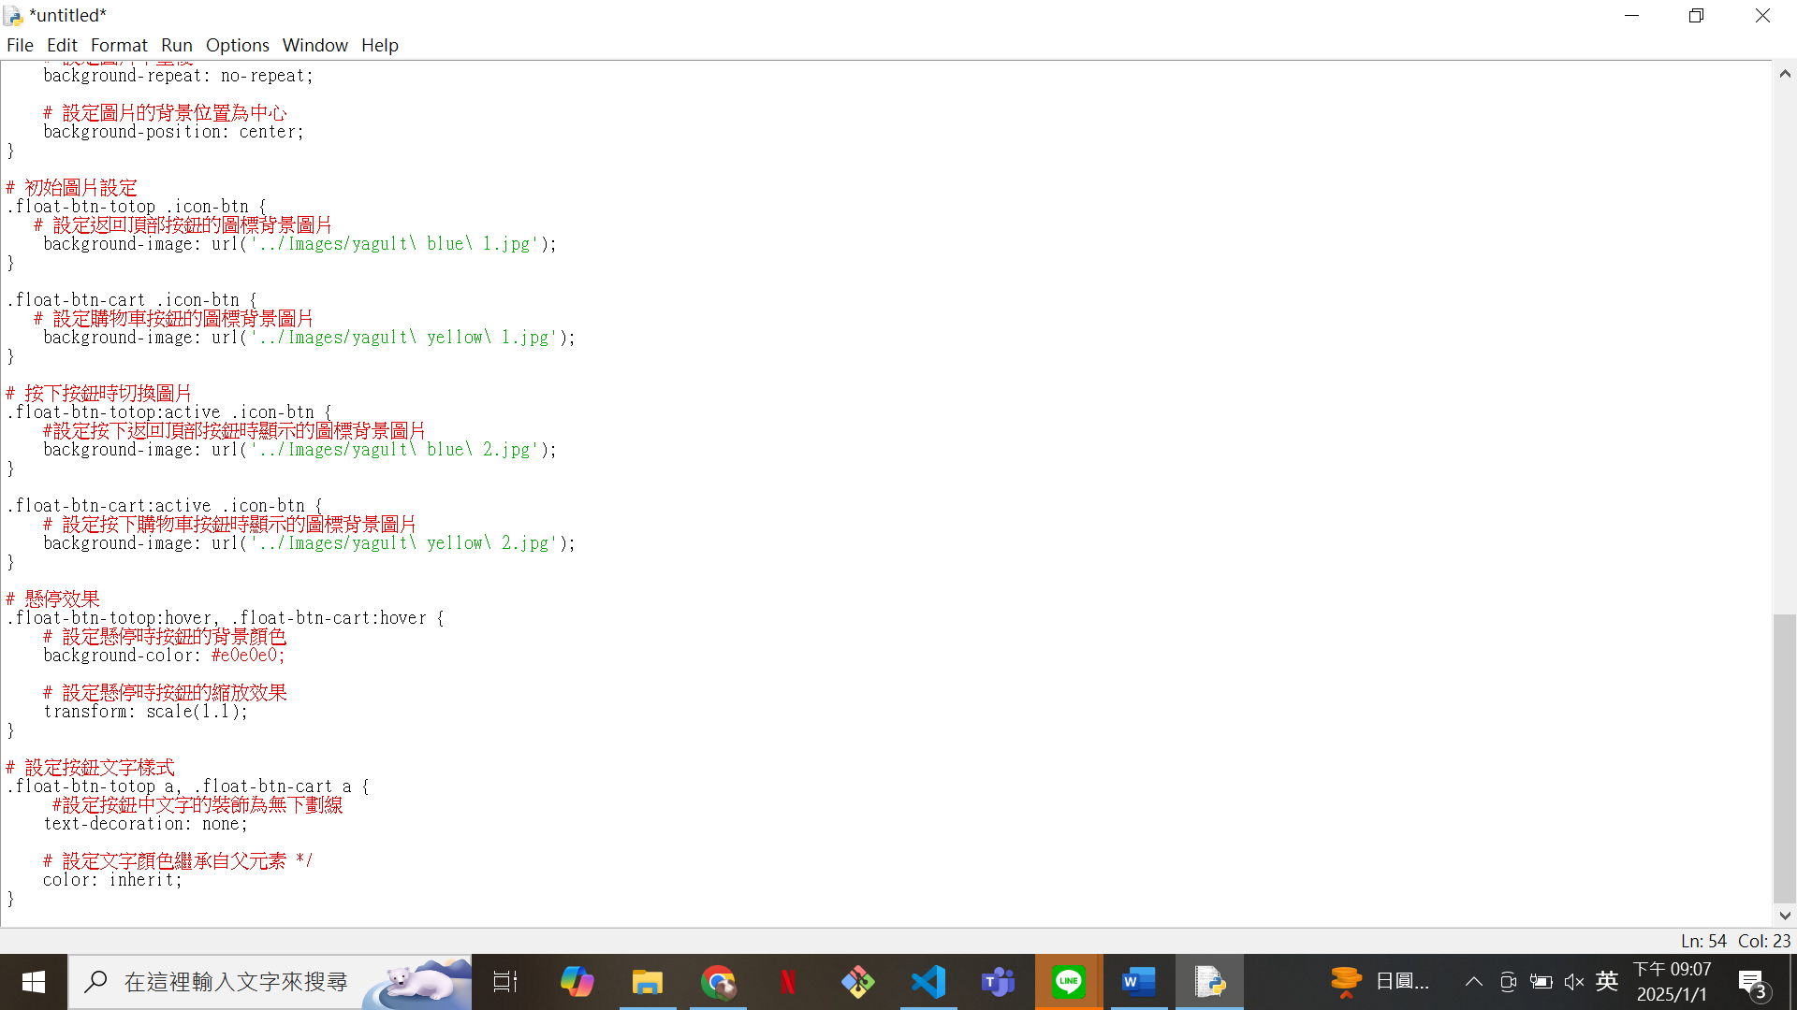

**4.首頁圖片放大縮小效果**

* 將滑鼠移到首頁圖片時，圖片會平滑放大，移開後回到原始大小。
* 製作詳細過程:

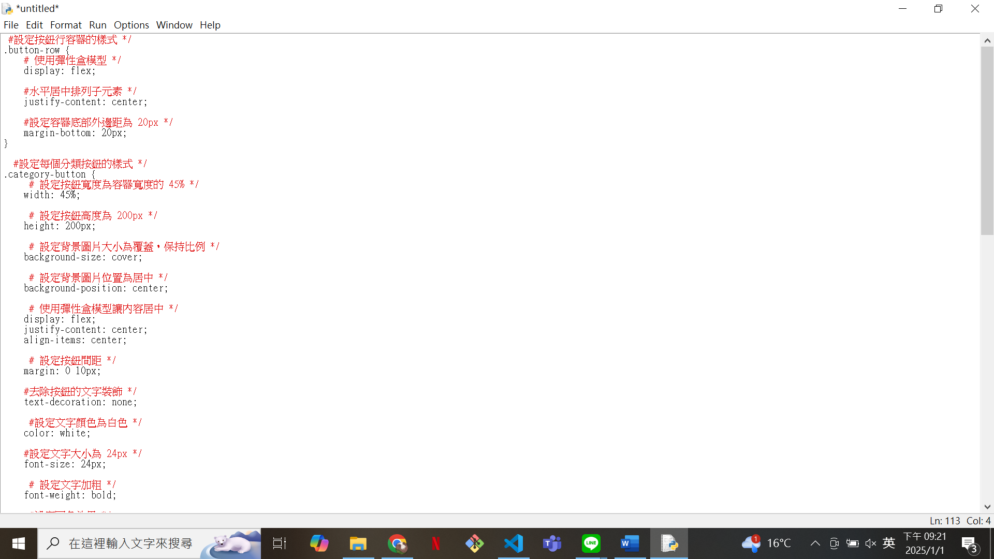

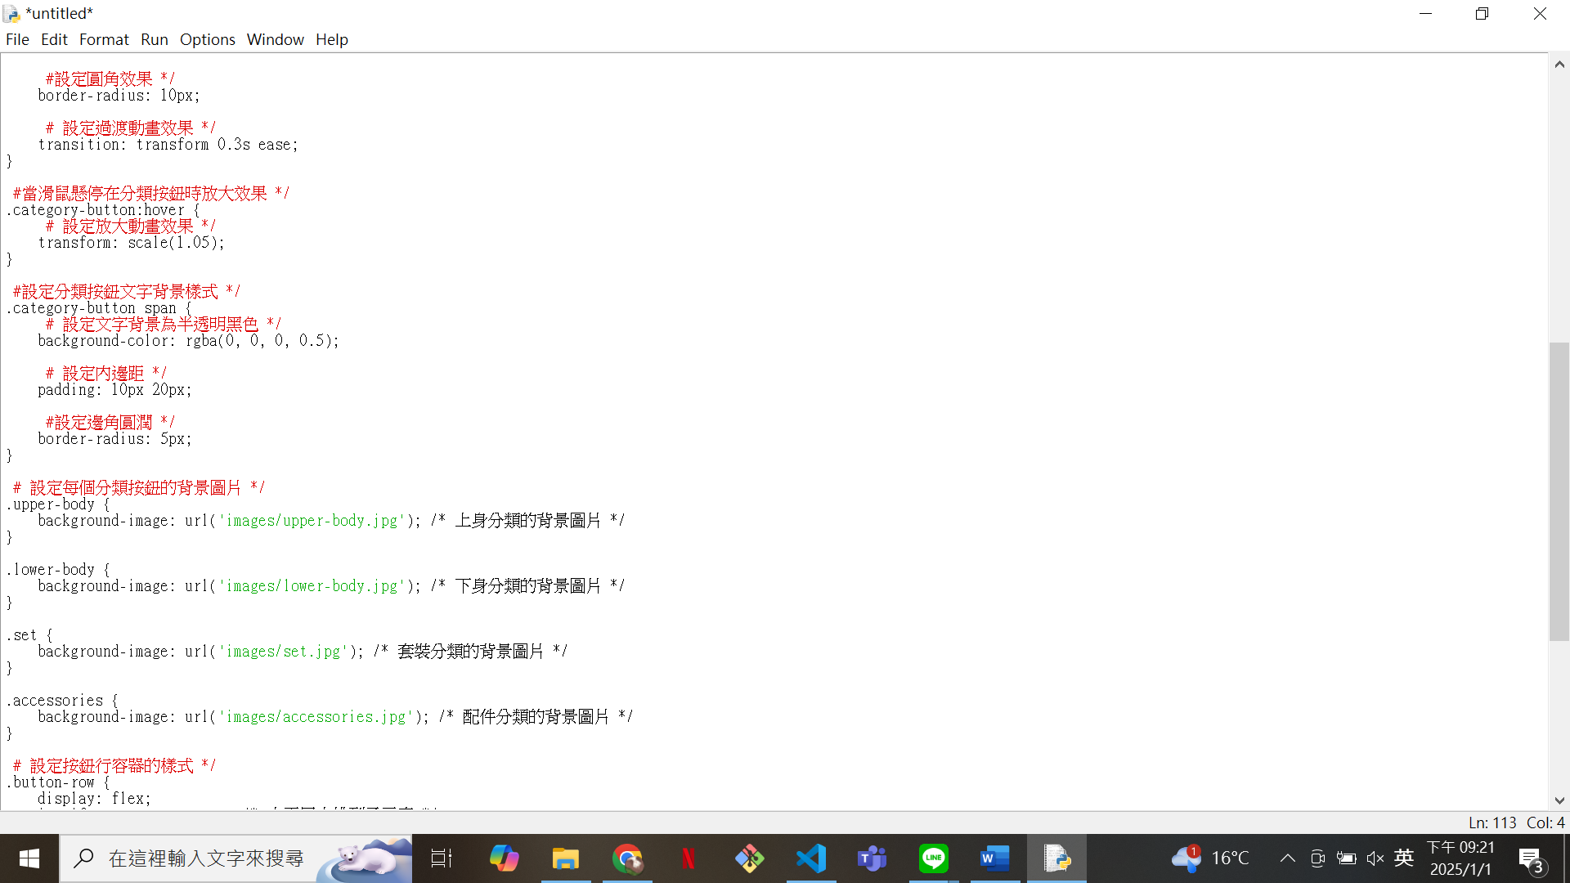

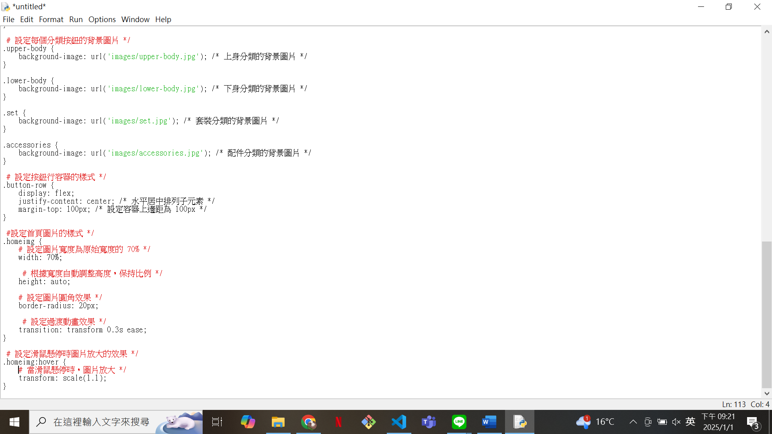

**5.商品文字彩虹效果、文字上下晃動效果(CSS)**

* 商品文字顯示七色漸變效果動畫。
* 商品圖片會不斷上下微幅移動，吸引使用者目光。
* 製作詳細過程:

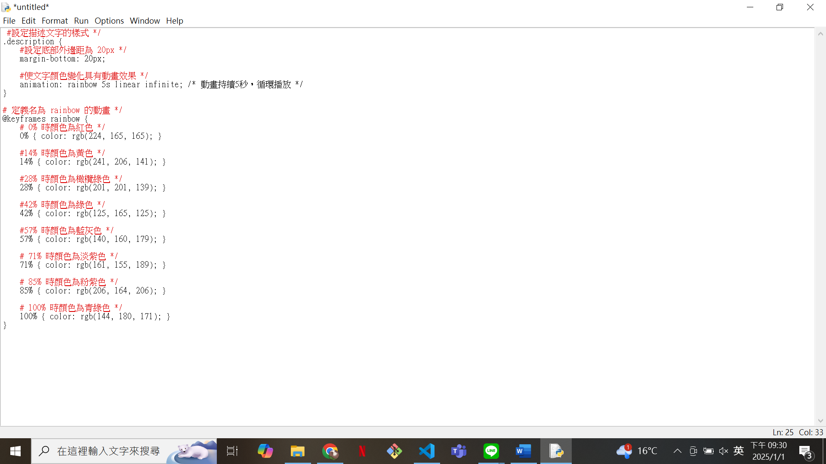

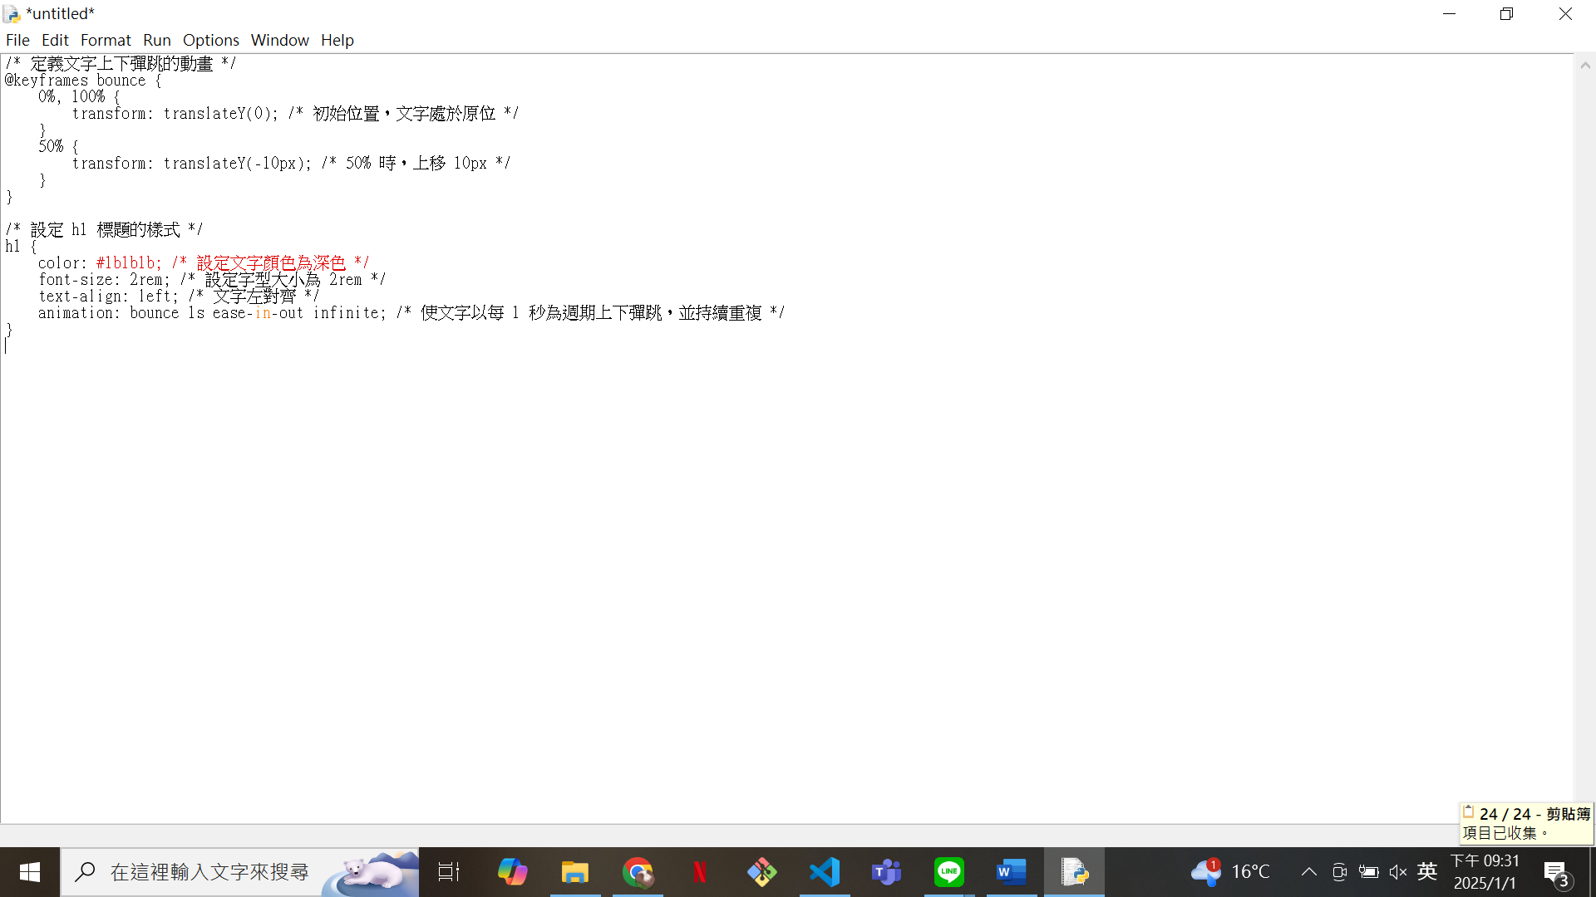

**七、遇到的問題與解決方式**

1. 商品介面原本想寫在同一個html裡，然後點選不同商品分類時，可以單獨顯示指定的區塊，但後來經討論，認為也可以使用id跳到指定段落，依舊保留其他部分內容顯示，更方便使用者瀏覽商品列。

2. 原本顧客評價跟商品頁面的每個頁面要單獨做html，在分類上會有點複雜且我們在單獨分頁的顧客評價顯示不出來，所以改成商品統一顯示資訊，也可直接在同一介面訂購，無須再跳到下一個html，而顧客評價會顯示在商品的card(滑鼠移至card時會顯示在滑鼠的位置)。

**八、心得**

張富傑:身為一名修習多媒體程式設計的外系大四學生，這學期選修前端設計課程，讓我在網頁設計領域獲得了豐富的實用知識，對前端開發有一定程度的理解，不同於本科系的專業，讓我多方學習不同技能，串起未來職涯的更多可能性。課程開始時從HTML和CSS的基礎學起，學習如何建立網頁的結構與樣式，並逐步掌握JavaScript，讓網頁擁有互動性。隨著課程進展，我也理解到框架在提升開發效率和代碼可維護性上的重要性。這些技術不僅增強我在網頁設計上的能力，也為未來職業發展打下基礎。近期我也成功獲得了一份實習機會，負責公司網站的內容編輯與SEO優化，將課堂所學應用於實際專案，收穫了更多實戰經驗。在學習過程中，我也遇到了不少挑戰。個人認為最大的難關便是JS。初次接觸JavaScript時，對於事件處理和非同步操作感到困惑，花許多時間研究與實作才能真正掌握，但透過實作專案和與同學討論，逐步克服這些難題。這些挑戰讓我更深入地理解前端開發，也鍛煉我的問題解決能力和自我學習能力。面對問題時最重要的是保持耐心，勇於嘗試解決方法，並主動向他人請教。這學期的學習經歷不僅增強我在技術層面的實力，也讓我對前端開發的未來充滿期待。我希望能在未來進一步深入學習全端開發，不一定要成為專業工程師，但希望能靈活運用這些技能與工具，解決實際問題並創造價值。

廖苡均:我們組的成員都非常喜歡具有特色的IP，因此很快便決定以我們共同喜愛的「吉伊卡哇」和「線條小狗」作為本次衣服商店的主題。在網頁製作過程中，大家踴躍提出各種創意並相互協助，熱烈討論的氛圍讓我能自由地表達自己的意見。不論是在編寫 Java 或 CSS 時，組員們都會隨時分享自己的進度，讓整個團隊的合作更加順暢。我們還特別設計了與主題IP相呼應的頁面配色和互動效果，希望能夠吸引更多使用者的目光。在面對問題時，我們會共同分析並嘗試不同解決方案，參與這個過程讓我感到非常愉快，並從中學到了很多。

羅翊榛:這次網頁前端的設計，組內分工明確，在製作的過程算是非常好的開頭，奠定我們每做一步的基礎，因為一開始決定做的是大家都喜歡的IP，那時候我們就擔心會有版權問題，所以除了人物形象我們全部的圖就都是自己畫的，因為是自己畫的，在排版上也更容易調整成想要的模式，等於我們同時是網站畫面的設計人，也是這個商店的店主，因為是B2C的網站，我們即是業者，想呈現甚麼樣的畫面給顧客看，會更方便顧客有更直觀的感受，也是我們的主要目標，所以一路上設計一直修修改改，才完成現在的排版，簡單易懂的商品訂購介面與登入介面、特意分開做的新品與熱銷商品，強調商店的優質商品、訂購流程切換畫面的流暢，以及我們藏在畫面的中的小心思(點選商標可以回到主頁主視覺圖)更顯示我們對這個網站的用心吧，也很開心可以跟認真負責的夥伴一起完成這個網頁的設計!

**九、參考資料**

* **下雪效果:**<https://blog.csdn.net/weixin_34357614/article/details/117802413?spm=1001.2101.3001.6650.2&utm_medium=distribute.pc_relevant.none-task-blog-2%7Edefault%7EBlogCommendFromBaidu%7ECtr-2-117802413-blog-114412179.235%5Ev43%5Epc_blog_bottom_relevance_base1&depth_1-utm_source=distribute.pc_relevant.none-task-blog-2%7Edefault%7EBlogCommendFromBaidu%7ECtr-2-117802413-blog-114412179.235%5Ev43%5Epc_blog_bottom_relevance_base1&utm_relevant_index=5>
* **chiikawa 吉伊卡哇 人物形象:**

<https://linktr.ee/chiikawa_tw?fbclid=PAZXh0bgNhZW0CMTEAAaYjWhD57KLkmZJ9jTx3eo31FIB6CmoiGJa8tm_44i5Wo6lbd2tjRsu7v9E_aem_KVzL4ji7W1QF6iXm6zny8g>

* **icon 放大鏡 FB IG Email:**

<https://www.flaticon.com/>